Рисунки-загадки
Сколько этих загадок мы сами загадывали друг другу в детстве! Но немного подзабыли. Давайте попробуем припомнить?
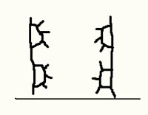 | "Медведь на дереве"
"Мексиканец на велосипеде"
"Очень толстый мексиканец"
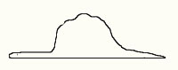 | "Удав, проглотивший слона" (все помнят Сент-Экзюпери)
"Радист и собака за кочкой" | 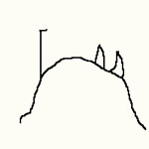
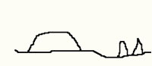 | или "Пограничник и собака в окопе"
"Жираф, проглотивший телефон" | 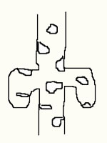
Возможно, вы вспомните еще что-то из своего детства и поделитесь этим со своим ребенком.
Каждую загадку, каждую игру лучше повторять не один-два раза. Варьируйте условия, придумывайте героев, обновляйте игру, делая ее каждый раз интересной ребенку. И, возможно, стремление озадачить родных и знакомых подтолкнет ребенка чаще брать в руки карандаш.

